Приложение к постановлению Администрации муниципального образования «Сафоновский муниципальный округ» Смоленской области
от ________________ № __________

ГРАФИЧЕСКОЕ ОПИСАНИЕ
местоположения границ населенных пунктов, территориальных зон, особо охраняемых природных территорий, зон с особыми условиями использования территории
(наименование объекта, местоположение границ которого описано (далее - объект)

Раздел 1
Сведения об объекте
№ п/п | Характеристики объекта | Описание характеристик
1 | 2 | 3
1 | Местоположение объекта | Смоленская область, Сафоновский муниципальный округ, село Лесное.
2 | Площадь объекта ± величина погрешности определения площади (P ± ∆P) | 16 ± 1 м²
3 | Иные характеристики объекта | Вид объекта реестра границ: Граница публичного сервитута Кадастровый номер квартала: 67:17:0090101  Вид или наименование публичного сервитута по документу: Публичный сервитут для использования земель и земельных участков в целях размещения антенно-мачтового сооружения связи по проекту  «Устранение цифрового неравенства»  Орган, принявший решение об установлении публичного сервитута: Администрация Сафоновского муниципального округа Смоленской области  Цель установления публичного сервитута: Размещение объектов электросетевого хозяйства, тепловых сетей, водопроводных сетей, сетей водоотведения, линий и сооружений связи, линейных объектов системы газоснабжения, нефтепроводов и нефтепродуктопроводов, их неотъемлемых технологических частей, если указанные объекты являются объектами федерального, регионального или местного значения, либо необходимы для организации электро-, газо-, тепло-, водоснабжения населения и водоотведения, подключения (технологического присоединения) к сетям инженерно-технического обеспечения, либо переносятся в связи с изъятием земельных участков, на которых они ранее располагались, для государственных или муниципальных нужд (далее также - инженерные сооружения), Публичный сервитут устанавливается для использования земель и земельных участков в целях размещения антенно-мачтового сооружения связи по проекту «Устранение цифрового неравенства» на срок 49 (сорок девять) лет в кадастровом квартале 67:17:0090101, расположенного по адресу: Российская Федерация, Смоленская область, Сафоновский муниципальный округ, село Лесное.  Лицо в пользу которого устанавливается публичный сервитут - публичное акционерное общество "Ростелеком" (ОГРН 1027700198767, ИНН 7707049388). Почтовый адрес: 115172,  Российская Федерация, Москва, ул. Гончарная, д. 30, стр 1. Контактный телефон/факс: +7 (499) 999-82-83 / +7 (499) 999-82-22. Электронная почта: rostelecom@rt.ru  Срок публичного сервитута: продолжительность: 49 (сорок девять) лет Обладатель публичного сервитута: Юридическое лицо, зарегистрированное в Российской Федерации Публичное акционерное общество "Ростелеком" (ИНН: 7707049388, ОГРН: 1027700198767,  адрес эл. почты: rostelecom@rt.ru, почтовый адрес: 115172, Российская Федерация, Москва, ул. Гончарная, д. 30, стр. 1).

Раздел 2
Сведения о местоположении границ объекта
1. Система координат МСК-67, зона 1
2. Сведения о характерных точках границ объекта
Обозначение характерных точек границ | Координаты, м |  | Метод определения координат характерной точки | Средняя квадратическая погрешность положения характерной точки (Mt), м | Описание обозначения точки на местности (при наличии)
Обозначение характерных точек границ | X | Y | Метод определения координат характерной точки |  | Описание обозначения точки на местности (при наличии)
1 | 2 | 3 | 4 | 5 | 6
1 | 513 989,68 | 1 293 159,22 | Геодезический метод | 0,10 | Закрепление отсутствует
2 | 513 986,27 | 1 293 161,34 | Геодезический метод | 0,10 | Закрепление отсутствует
3 | 513 984,15 | 1 293 157,94 | Геодезический метод | 0,10 | Закрепление отсутствует
4 | 513 987,57 | 1 293 155,82 | Геодезический метод | 0,10 | Закрепление отсутствует
1 | 513 989,68 | 1 293 159,22 | Геодезический метод | 0,10 | Закрепление отсутствует
3. Сведения о характерных точках части (частей) границы объекта
1 | 2 | 3 | 4 | 5 | 6
— | — | — | — | — | —

Раздел 3
Сведения о местоположении измененных (уточненных) границ объекта
1. Система координат МСК-67, зона 1
2. Сведения о характерных точках границ объекта
Обозначение характерных точек границы | Существующие координаты, м |  | Измененные (уточненные) координаты, м |  | Метод определения координат характерной точки | Средняя квадратическая погрешность положения характерной точки (Mt), м | Описание обозначения точки на местности (при наличии)
Обозначение характерных точек границы | X | Y | X | Y | Метод определения координат характерной точки |  | Описание обозначения точки на местности (при наличии)
1 | 2 | 3 | 4 | 5 | 6 | 7 | 8
— | — | — | — | — | — | — | —
3. Сведения о характерных точках части (частей) границы объекта
1 | 2 | 3 | 4 | 5 | 6 | 7 | 8
— | — | — | — | — | — | — | —

ТЕКСТОВОЕ ОПИСАНИЕ
местоположения границ населенных пунктов, территориальных зон
Прохождение границы |  | Описание прохождения границы
от точки | до точки | Описание прохождения границы
1 | 2 | 3
— | — | —

Схема расположения границ публичного сервитута

67:17-7.431

:348
67:17-7.116

67:17-7.434

67:17-7.116

:76

67:17-7.434

67:17-7.456
1
4 67:17:0950101
2
3

67:17-7.108

:13:43635

67:17-6.259

:770
с. Лесное

67:17:0090101

67:17-6.724

Масштаб 1:1 000
Условные обозначения:
1 - Характерная точка границы публичного сервитута, сведения о которой позволяют однозначно определить ее местоположение

- Проектные границы публичного сервитута

- Существующая часть границы, имеющиеся в ЕГРН сведения о которой достаточны для определения ее местоположения

- Обозначение и кадастровый номер существующего земельного участка

- Обозначение и кадастровый номер объекта капитального строительства

67:17:0100101
- Обозначение кадастрового квартала

67:17-6.636
- Существующая часть границы ЗОУИТ (территориальной зоны, природных территорий)

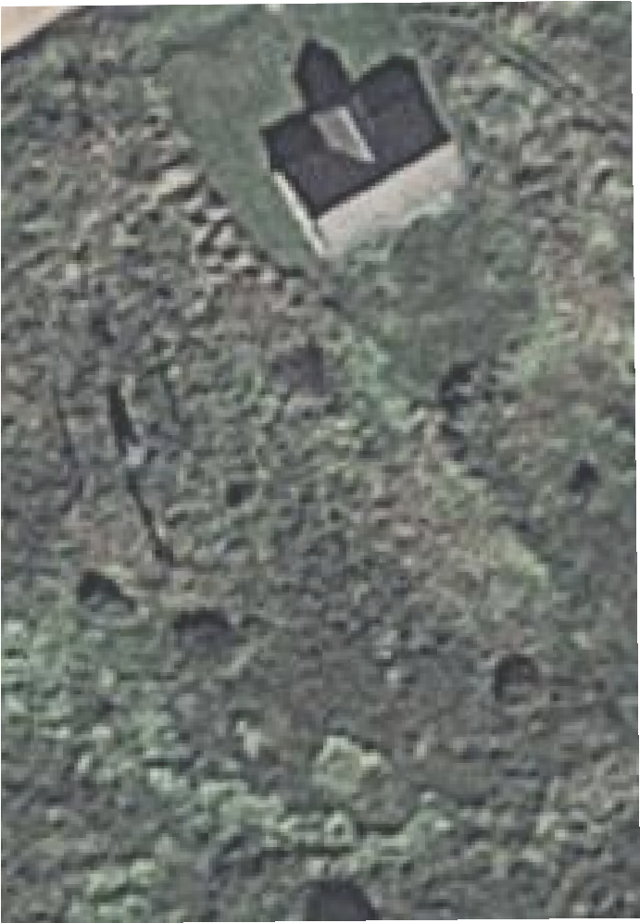
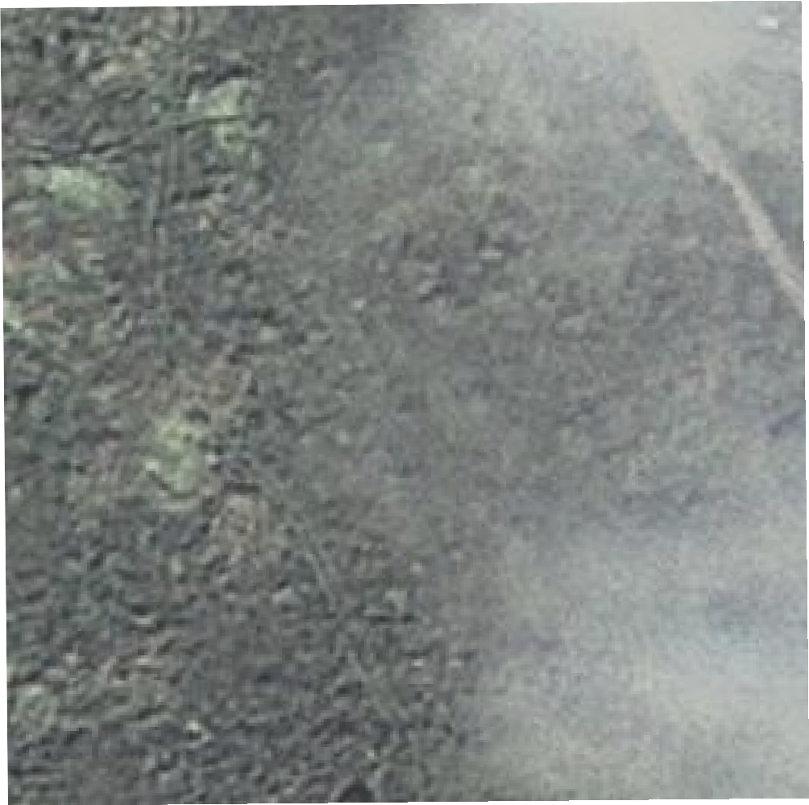
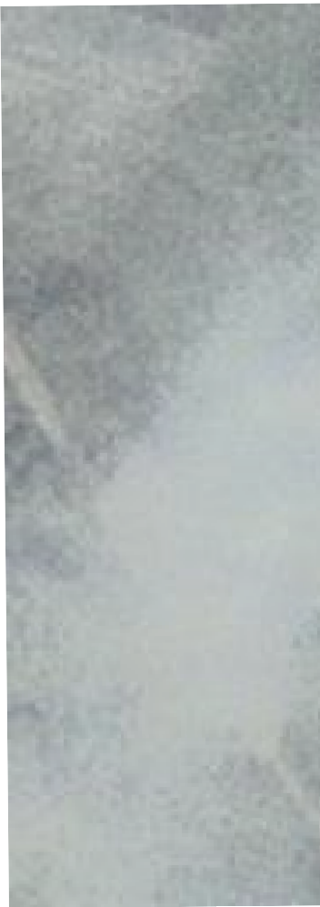
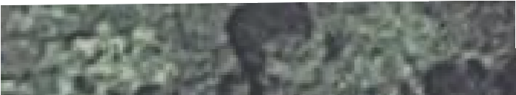


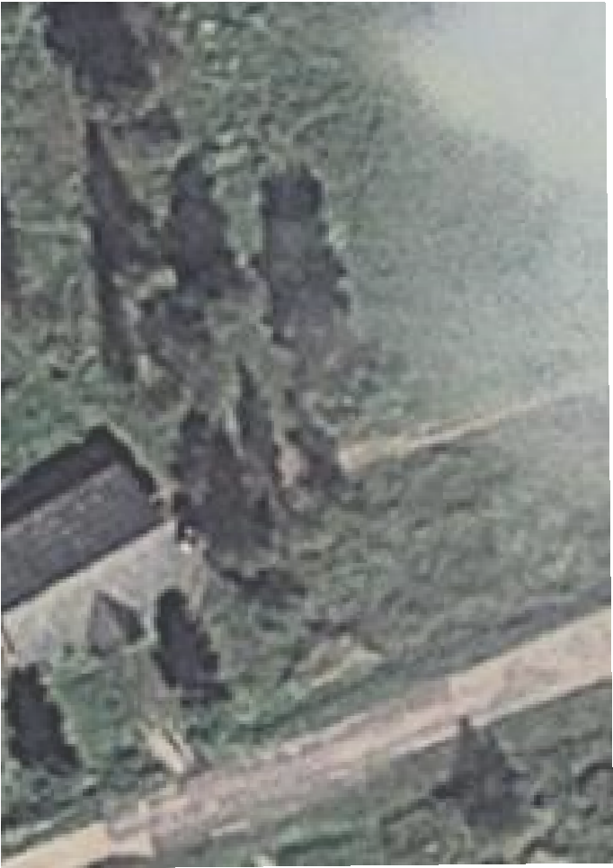
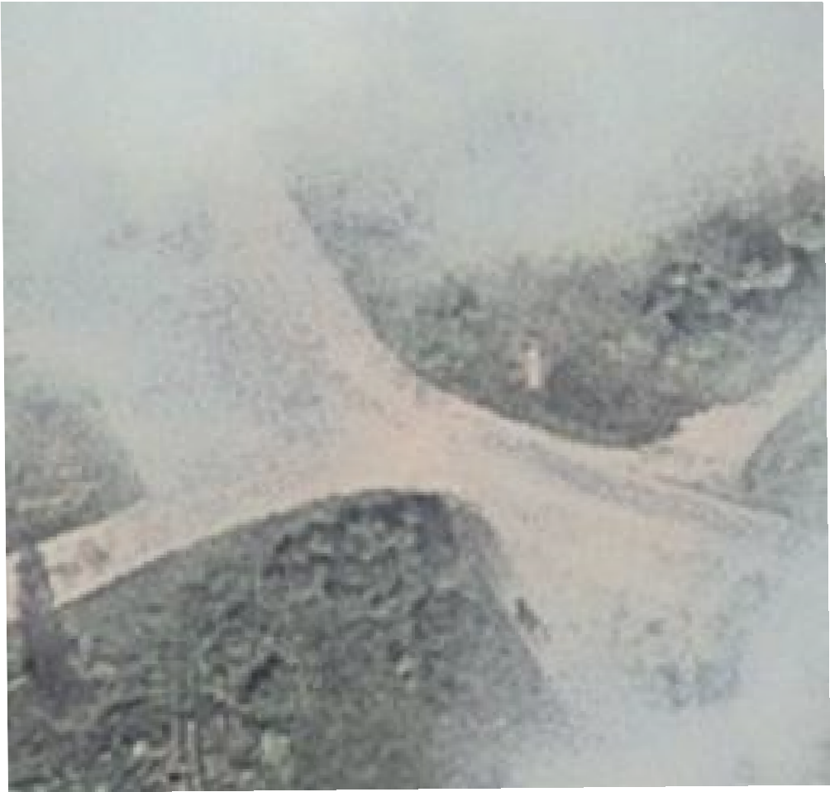
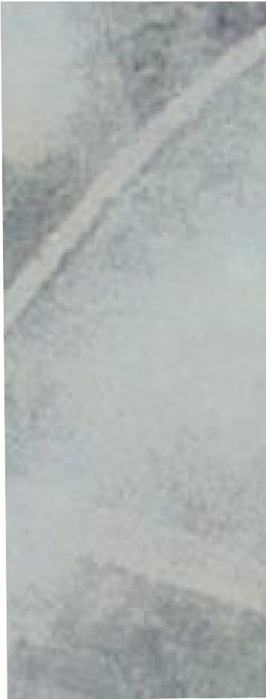

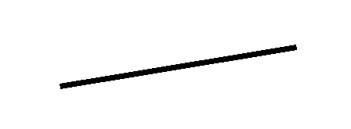

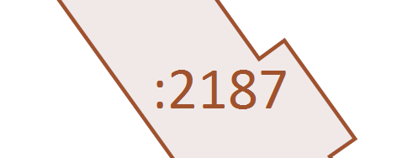
  - Существующая часть границы кадастрового квартала

  - Существующая часть границы населенного пункта (административно-территориальной границы)

